**5.42 Получение файлов из интернета**

При работе с программой для выполнения определенных операций (таких, как загрузка курсов валют, загрузка классификаторов, синхронизация данных через FTP-ресурс, обновление версии программы через Интернет и т.п.) может потребоваться доступ к сети Интернет.

В случае если доступ в Интернет осуществляется через прокси-сервер (эту информацию можно уточнить у системного администратора или у поставщика услуг доступа к сети Интернет), в программе необходимо указать параметры прокси-сервера. Эти параметры централизованно распространяются на все функции программы, которые получают файлы из Интернета по протоколам HTTP(S) и FTP(S), В то же время, для других протоколов (например, для работы в программе с электронной почтой) задавать параметры прокси-сервера не требуется.

В корпоративных средах при указании настроек прокси-сервера можно использовать аутентификацию операционной системы.

В файловом варианте работы программы параметры прокси-сервера, как правило, указываются для каждого рабочего места по отдельности (см. раздел [Персональные настройки](https://its.1c.ru/db/content/bsp301doc/src/5.42%20%D0%BF%D0%BE%D0%BB%D1%83%D1%87%D0%B5%D0%BD%D0%B8%D0%B5%20%D1%84%D0%B0%D0%B9%D0%BB%D0%BE%D0%B2%20%D0%B8%D0%B7%20%D0%B8%D0%BD%D1%82%D0%B5%D1%80%D0%BD%D0%B5%D1%82%D0%B0.htm?_=1542292879#_персональные_настройки_31)), поскольку настройки доступа к сети Интернет могут различаться для разных рабочих мест.

Если в организации используется клиент-серверная версия 1С:Предприятия, то в этом случае необходимо также указать параметры прокси-сервера на сервере 1С:Предприятия (см. раздел [Настройка параметров прокси-сервера](https://its.1c.ru/db/content/bsp301doc/src/5.42%20%D0%BF%D0%BE%D0%BB%D1%83%D1%87%D0%B5%D0%BD%D0%B8%D0%B5%20%D1%84%D0%B0%D0%B9%D0%BB%D0%BE%D0%B2%20%D0%B8%D0%B7%20%D0%B8%D0%BD%D1%82%D0%B5%D1%80%D0%BD%D0%B5%D1%82%D0%B0.htm?_=1542292879#_настройка_параметров_прокси-сервера_5)). При этом параметры прокси-сервера для рабочего места и сервера 1С:Предприятия могут различаться.

**Настройка параметров прокси-сервера**

Настройка параметров прокси‑сервера на сервере 1С:Предприятия осуществляется администратором программы с помощью ссылки Параметры доступа в интернет раздела **Администрирование –** Общие настройки – Параметры серверной информационной базы на сервере 1С:Предприятия.

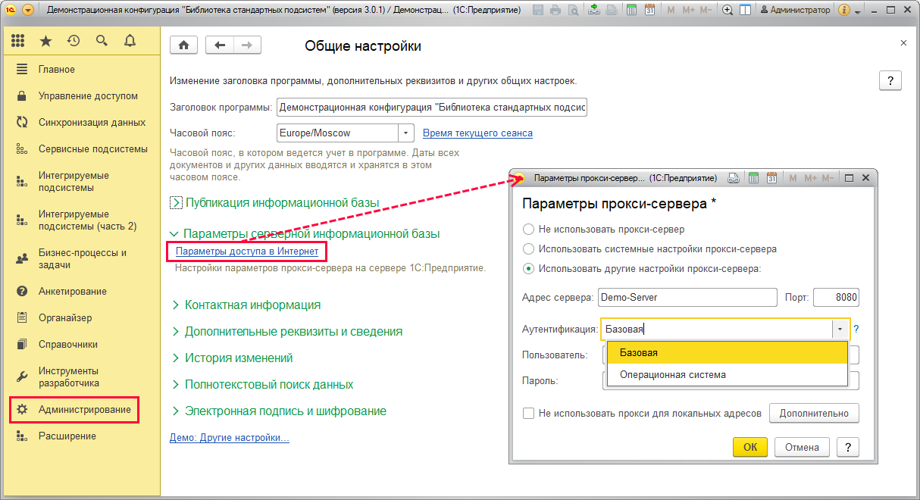

Для выбора варианта использования прокси-сервера установите переключатель в одно из следующих положений:

■ Не использовать прокси-сервер – если доступ в Интернет настроен напрямую, без использования прокси-сервера;

■ Использовать системные настройки прокси-сервера – если программа должна использовать общие настройки прокси-сервера, заданные в операционной системе (с помощью кнопки Дополнительно в этом случае можно просмотреть дополнительные параметры прокси-сервера);

■ Использовать другие настройки прокси-сервера – если программа должна использовать специальные настройки прокси-сервера, отличные от настроек операционной системы (в этом случае с помощью кнопки Дополнительно можно настроить дополнительные параметры прокси-сервера).

Вручную можно указать такие параметры прокси-сервера как: Адрес сервера и Порт прокси-сервера.

С помощью кнопки https://its.1c.ru/db/content/bsp301doc/src/_img/a8ac365292f91872c91b58b5276d597d/image470.png?_=1542292879 выберите способ Аутентификации:

■ Базовая – в этом случае для каждого рабочего места и сервера необходимо указать Пользователя прокси-сервера и его Пароль (в общем случае могут быть различными, зависит от политики сетевой безопасности в организации);

■ Операционная система – в этом случае для работы с прокси-сервером будет использована учетная запись пользователя операционной системы.

Укажите имя Пользователя и Пароль.

Включение флажка Не использовать прокси для локальных адресов позволит снизить нагрузку на прокси-сервер при обращении к ресурсам локальной сети организации.

С помощью кнопки Дополнительно можно провести более «тонкую» настройку параметров прокси-сервера:

■ Адреса прокси-серверов для отдельных протоколов;

■ Адреса страниц веб-ресурсов, к которым должен использоваться прямой доступ.

По умолчанию включен флажок Один прокси-сервер для всех протоколов.

Для того чтобы указать адреса Прокси-серверов для отдельных протоколов, выключите флажок, в соответствующем поле – HTTP, HTTPS, FTP откорректируйте имя прокси-сервера, который будет использоваться для каждого протокола, при необходимости укажите Порт.

В списке Не использовать прокси-сервер для адресов с помощью кнопки Добавить укажите адреса, к которым будет осуществляться прямой доступ.

Для подтверждения введенных параметров нажмите кнопку ОК.

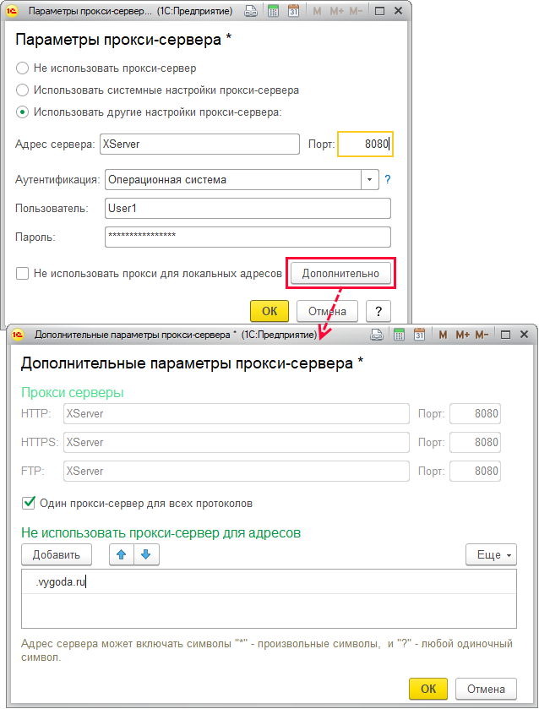

По окончании настройки параметров прокси-сервера нажмите кнопку ОК.

Настройки параметров прокси-сервера могут быть недоступны, если для информационной базы включено использование профилей безопасности. При включенных профилях безопасности настройка параметров доступа в Интернет на сервере 1С:Предприятия может быть выполнена только путем редактирования служебного файла inetcfg.xml (подробнее см. в руководстве администратора платформы 1С:Предприятие). Программа выводит об этом сообщение.

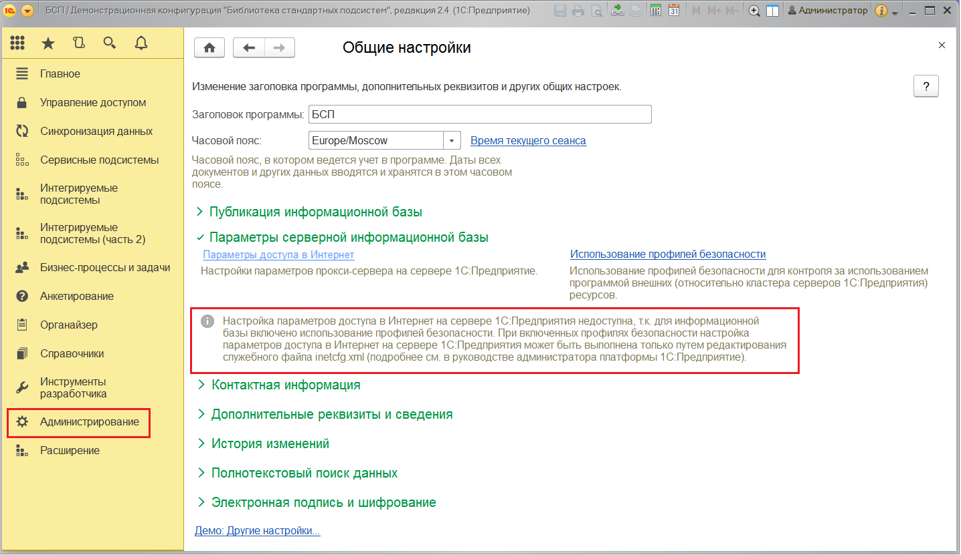

**Персональные настройки**

В файловом варианте работы параметры прокси-сервера, как правило, указываются для каждого рабочего места по отдельности, поскольку настройки доступа к сети Интернет могут различаться для разных рабочих мест.

Если в организации используется клиент-серверная версия 1С:Предприятия, то персональная настройка параметров прокси-сервера на рабочих местах также может быть необходима для корректной работы некоторых функций программы, обращающихся к ресурсам сети Интернет на клиенте. Например, для поиска и получения обновлений версии программы через Интернет.

Для того чтобы указать параметры прокси‑сервера для доступа программы в Интернет на вашем рабочем месте, воспользуйтесь командой **Демо: Мои настройки** раздела **Главное**. Перейдите по ссылке Настроить доступ к Интернету, затем выполните необходимые настройки, как это описано выше в разделе [Настройка параметров прокси‑сервера](https://its.1c.ru/db/content/bsp301doc/src/5.42%20%D0%BF%D0%BE%D0%BB%D1%83%D1%87%D0%B5%D0%BD%D0%B8%D0%B5%20%D1%84%D0%B0%D0%B9%D0%BB%D0%BE%D0%B2%20%D0%B8%D0%B7%20%D0%B8%D0%BD%D1%82%D0%B5%D1%80%D0%BD%D0%B5%D1%82%D0%B0.htm?_=1542292879#_настройка_параметров_прокси-сервера_5).

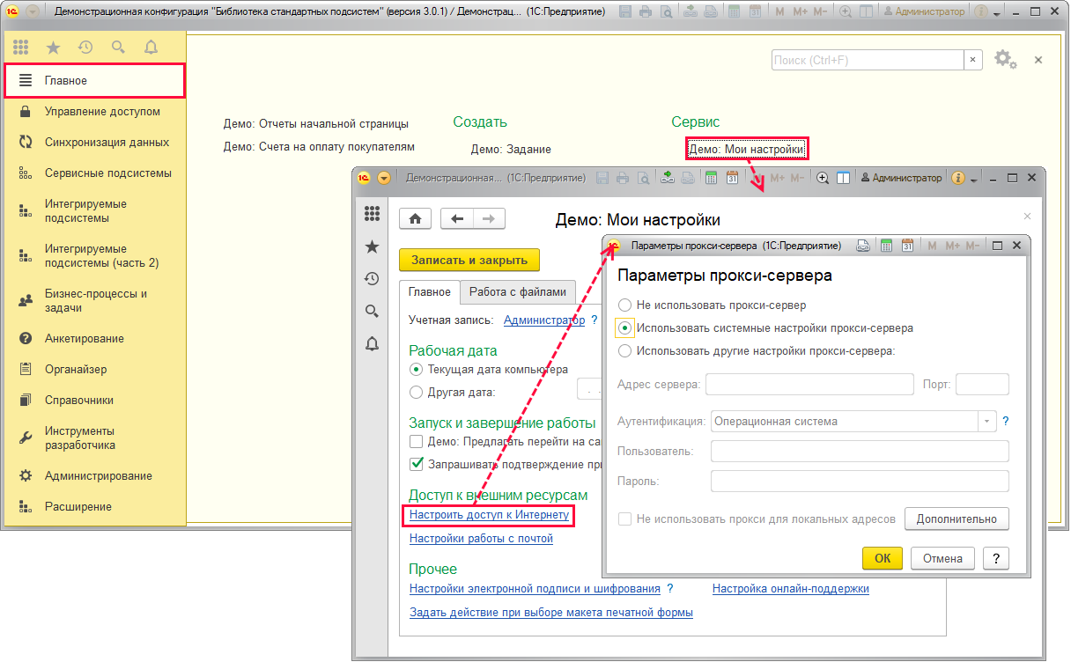

Для веб-клиента настройка прокси-сервера производится в настройках браузера. При попытке настройки программа выводит соответствующее сообщение.

При необходимости персональные настройки прокси-сервера можно скопировать нескольким или всем пользователям программы. Для этого можно перейти по ссылке Копирование настроек раздела **Администрирование** – Настройки пользователей и прав – Персональные настройки пользователей. Подробнее см. в разделе документации Пользователи.

**Роли для установки параметров прокси-сервера**

Для задания параметров прокси-сервера, через который в программе осуществляется доступ к ресурсам сети Интернет, в программе предусмотрены следующие роли:

|  |  |
| --- | --- |
| Роль | Краткое описание |
| Базовые права | Настройка персональных параметров прокси-сервера на своем рабочем месте (на стороне клиентского приложения). |
| Администратор системы | Дает право настройки параметров прокси-сервера для доступа в Интернет на сервере 1С:Предприятие. |